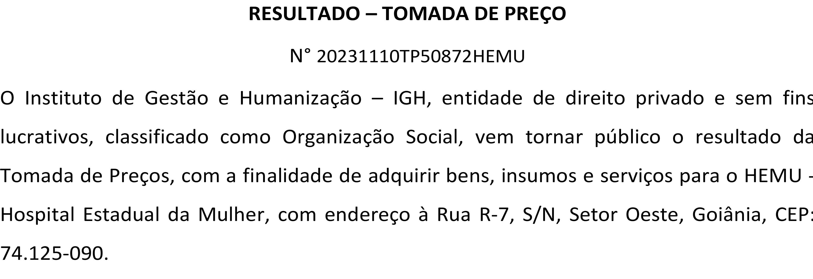
Bionexo do Brasil Ltda
Relatório emitido em 27/10/2023 14:11

Comprador
IGH - HEMU - Hospital Estadual da Mulher (11.858.570/0002-14)
Rua R 7, esquina com Av. Perimetral s/n - Setor Oeste - GOIÂNIA, GO CEP: 74.530-020

Relação de Itens (Confirmação)
Pedido de Cotação : 317601111
COTAÇÃO Nº 50872 DIETAS - HEMU OUT/2023
Frete Próprio

Observações: *PAGAMENTO: Somente a prazo e por meio de depósito em conta PJ do fornecedor. *FRETE: Só serão aceitas propostas com frete CIF e para entrega no endereço: RUA R7 C/ AV PERIMETRAL, SETOR COIMBRA, Goiânia/GO CEP: 74.530-020, dia e horário especificado. *CERTIDÕES: As Certidões Municipal, Estadual de Goiás, Federal, FGTS e Trabalhista devem estar regulares desde a data da emissão da proposta até a data do pagamento. *REGULAMENTO: O processo de compras obedecerá ao Regulamento de Compras do IGH, prevalecendo este em relação a estes termos em caso de divergência.

Tipo de Cotação: Cotação Normal Fornecedor :
Todos os Fornecedores
Data de Confirmação :
Todas

 | Fornecedor | Faturamento Mínimo | Prazo de Entrega | Validade da Proposta | Condições de Pagamento | Frete | Observações
1 | Via Nut - Nutrição Clinica e Produtos Hospitalares  GOIÂNIA - GO  Ramile Ferreira e silva - null cotacao@vianut.com.br Mais informações | R$ 150,0000 | 3 dias após confirmação | 31/10/2023 | 30 ddl | CIF | null
2 | Viva Comércio E Importação Ltda  BRASÍLIA - DF MAURISFRAN SOUSA - null  pedido.dietas@vivadf.com.br  Mais informações | R$ 500,0000 | 1 dias após confirmação | 28/10/2023 | 30 ddl | CIF | null

Produto Código Programação
Fabricante Embalagem Fornecedor Comentário Justificativa Preço

Preço

Rent(%) Quantidade Valor Total Usuário

de Entrega Unitário Fábrica

DIETA HIPER/HIPER 1,5 S.A. - ISENTA DE
1 FIBRAS SISTEMA ABERTO - FR
1000ML

37998 -

ISOSOURCE
1.5 S.A, NESTLE

SISTEMA ABERTO TETRA SQUARE

Via Nut - Nutrição Clinica e Produtos Hospitalares

null - R$ 26,0000

R$ 0,0000

10 Lata R$
260,0000
Rosana De Oliveira Moura

25/10/2023
11:15

FORMULA INFANTIL
2 1, 0 - 6 MESES LATA 400 GR

37791 -

nestogeno 1 - NESTLE -
nestle

LATA
Via Nut - Nutrição Clinica e Produtos Hospitalares

null - R$ 11,7000

R$ 0,0000

100 Unidade R$
1.170,0000
Rosana De Oliveira Moura

25/10/2023
11:15

FORMULA INFANTIL EM PÓ PARA RN PRE-TERMO E/OU ALTO RISCO -> INDICADA PARA RECEM NASCIDOS PRÉ TERMO E/OU ALTO RISCO E/OU BAIXO PESO AO NASCER; COM DHA, ARA E NUCLEOTÍDEOS. - ESPECIFICAÇÃO: INDICADA PARA RECÉM NASCIDOS PRÉ TERMO E/ OU ALTO RISCO E/OU ALTO RISCO E/OU BAIXO PESO AO NASCER.
3
 |  | Via Nut -
FM 85 - |  | Nutrição
35651 - NESTLE - | 1G | Clinica e null -
NESTLE |  | Produtos
 |  | Hospitalares

R$ 4,1333

R$ 0,0000

R$ 2.678,3784
648 Sachê

Rosana De Oliveira Moura

25/10/2023
11:15

FORMULA INFANTIL PARA RECEM NASCIDO PRE TERMO E / OU ALTO RISCO 400G - FORMULA PARA RECEM NASCIDO
37790 -
- PRE TERMO E/ OU
DE ALTO RISCO E / OU BAIXO PESO AO NASCER COM PROTEINAS LACTEAS
-> LATA 400 GRAMAS

PRE NAN 400 GR, NESTLE

LATA COM 400 GR

R$ 29,6300

R$ 0,0000

R$ 1.777,8000

Rosana De Oliveira Moura

25/10/2023
60 Unidade
11:15

MODULO EM PO PROTEINA A BASE DE CASEINATO DE CALCIO, FONTE DE
- PROTEINA, COM APROXIMADAMENTE 100% CASEINATO DE CALCIO.-> POTE
COM 250G

30504 -

MAXIPRO - ENTERAL - ENTERAL

LATA

Via Nut - Nutrição Clinica e Produtos Hospitalares

null -

R$ 85,0000

R$ 2 Pote
0,0000

R$ 170,0000

Rosana De Oliveira Moura
Via Nut -
Nutrição
Clinica e | null | -
Produtos
Hospitalares

25/10/2023
11:15

SUPLEMENTO HIPER
/HIPER 200 ML MORANGO - ESPECIFICAÇÃO: SUPLEMENTO HIPER/HIPER MORANGO 200 ML. SUPLEMENTO ORAL
- INDUSTRIALIZADO,
> 1.25 KCAL/ML A MENOR OU IGUAL
1.5 KCAL/ML, MAIOR OU IGUAL 5G DE
PROTEINAS/100 ML. PRONTO PARA USO E ADMINISTRAÇÃO - SABOR MORANGO.

37844 -

NUTREN 1.5 MORANGO 200ML - NESTLE - NESTLE

FRASCO 200ML

Via Nut - Nutrição Clinica e Produtos Hospitalares

null -

R$ 8,5000

R$ 70 Unidade
0,0000

R$ 595,0000

Rosana De Oliveira Moura

25/10/2023
11:15

SUPLEMENTO ROTEINA ISOLADA
- BCAA MIX CAROTENOIDES
LATA 400 G

37851 -

NUTREN FORTIFY 360 G - NESTLE - NESTLE

LATA
Via Nut - Nutrição Clinica e Produtos Hospitalares

null - R$ R$ 110,0000 0,0000

2 Unidade R$
220,0000
Rosana De Oliveira Moura

25/10/2023
11:15
null -

SUPLEMENTO ULCERA DE
9 PRESSAO SABOR CHOCOLATE -
UNIDADE DE 200ML

37853 -
NOVASOURCE PROLINE BAUNILHA 200ML - NESTLE - NESTLE

TETRA SLIM
Via Nut - Nutrição Clinica e Produtos Hospitalares

R$ 14,3000

R$ 0,0000

20 Unidade R$
Rosana De Oliveira Moura

25/10/2023
286,0000
11:15

Total Parcial:
912.0 R$
7.157,1784

Total de Itens da Cotação: 9 Total de Itens Impressos: 8

Produto Código Programação
Fabricante Embalagem Fornecedor Comentário Justificativa Preço

Preço

Rent(%) Quantidade Valor Total Usuário

de Entrega Unitário Fábrica

FORMULA INFANTIL P/ LACTENTES E CRIANCAS DE 0 A 36 MESES -> FORMULA INFANTIL DE PARTIDA E SEGUIMENTO PARA LACTENTES E CRIANCAS DE 0 A 36 MESES. POLIMERICA. NUTRICIONALMENTE COMPLETA. PARA
4 NUTRICAO ENTERAL/ORAL.

25515 -

INFATRINI PO 400G -
Danone -

CAIXA

Viva Comércio E Importação

null

;- Via Nut respondeu incorretamente o item solicitado, em

R$ 0,3288

R$ 0,0000

12000 Quilograma R$
3.945,6000

Rosana De Oliveira Moura

HIPERCALORICA. | Danone | Ltda | anexo segue |  |  |  | 25/10/2023
OTIMA OFERTA |  |  | validação |  |  |  | 11:15
PROTEICA. ADICAO |  |  | técnica.
DE LCPUFAS.
NUCLEOTIDEOS.
BETA-CAROTENO E
PREBIOTICOS
(GSO/FOS). ISENTA
DE SACAROSE E
GLUTEN.
DENSIDADE
CALORICA 1.0
CAL/ML. - QUILO
 |  |  |  | Total Parcial: | 12000.0 | R$ 3.945,6000

Total de Itens da Cotação: 9 Total de Itens Impressos: 1

Clique aqui para geração de relatório completo com quebra de página

Total Geral:
12912.0 R$
11.102,7784

